Қазақстан үшін ядролық технологиялардың әлеуетті жеткізушілері

Елдегі алғашқы атом электр станциясы үшін ұқсас станцияны салу және сәтті пайдалану тәжірибесінде тексерілген технологияны таңдау ұсынылады. Осыған байланысты ядролық технологиялардың мынадай әлеуетті жеткізушілерінен тұратын "шорт-тізім" жасалды:
- HPR-1000 реакторы бар China National Nuclear Corporation (CNNC) қытай компаниясы;
- APR-1400 реакторы бар Кореяның Korea Hydro & Nuclear Power (KHNP) компаниясы;
- ВВЭР-1200 және ВВЭР-1000 реакторлары бар «Росатом» Ресей Мемлекеттік корпорациясы;
- EPR-1200 реакторы бар француздық Électricité de France (EDF) компаниясы.

Ядролық технологиялардың әлеуетті жеткізушісі туралы ақпарат.
Әлеуетті жеткізуші | Ұсынылған реакторлар | Қуаты, МВт (эл.) | Буыны | Апробация (референттілік)
CNNC | HPR-1000 | 1150 | III | ПАЙДАЛАНЫЛАДЫ (5):  - Қытай  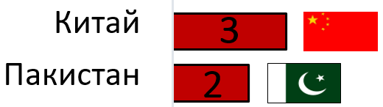  - Пәкістан  САЛЫНУДА (11)  Қытай  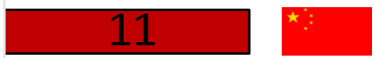
KHNP | APR1400 | 1400 | III | ПАЙДАЛАНЫЛАДЫ (7):  - Оңтүстік Корея  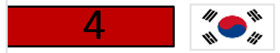  - БАЭ  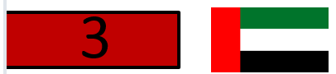  САЛЫНУДА (3):  - Оңтүстік Корея  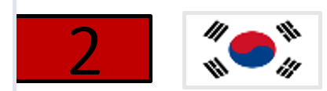  - БАЭ  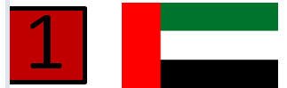
Росатом | ВВЭР-1200 | 1170 | III+ | ПАЙДАЛАНЫЛАДЫ (6):  - Ресей  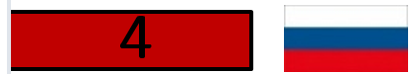  - Беларусь  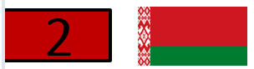  САЛЫНУДА (8):  - Ресей  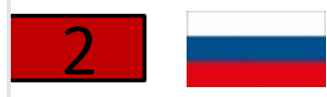  - Түркия  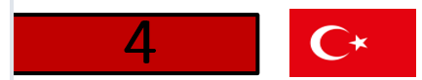  - Бангладеш  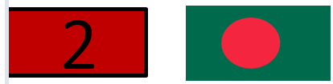  ҚҰРЫЛЫСҚА ЖОСПАРЛАНҒАН (10):  - Мажарстан  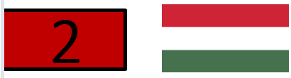  - Қытай  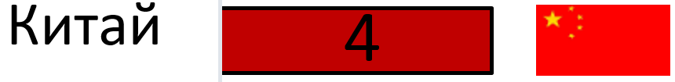  - Мысыр  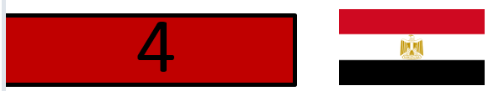
Росатом | ВВЭР-1000 | 1000 | III | ПАЙДАЛАНЫЛАДЫ (37):  - Ресей  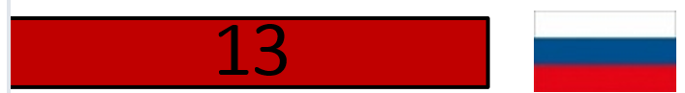  - Украина  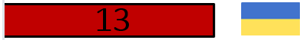  - Болгария  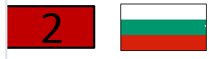  - Иран  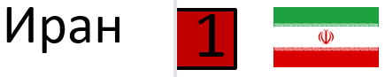  - Қытай  - Чехия  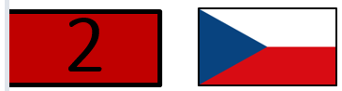  - Үндістан  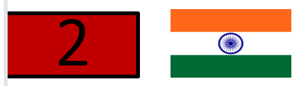  САЛЫНУДА (5):  - Үндістан  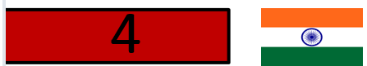  - Иран
EDF | EPR1200 | 1200 | III+ | Пайдалануда: - жоқ.

Қытай Халық Республикасы
China National Nuclear Corporation (CNNC)

Қытай Ұлттық ядролық корпорациясы (CNNC) ҚХР Мемлекеттік кеңесінің шешіміне сәйкес құрылған ірі мемлекеттік кәсіпорын болып табылады.
Корпорацияның қызметіне ғылыми-зерттеу жұмыстары, ядролық қаруды әзірлеу, уран кен орындарын геологиялық зерттеу, уранды өндіру және байыту, ядролық отын өндіру, атом электр энергиясын өндіру, Қытайда және шетелде атом электр станцияларын жобалау және салу, ядролық реакторларға арналған энергетикалық жабдықтарды әзірлеу, ядролық қалдықтарды қайта өңдеу және кәдеге жарату кіреді.
CNNC-те шамамен 100 000 қызметкері жұмыс істейтін 110-нан астам кәсіпорын бар. Компания CNNC 15 АЭС энергоблоктарын пайдаланады. Елде жалпы қуаты 53 152 МВт болатын 55 АЭС энергоблоктары жұмыс істейді.

Ұсынылған реактор технологиясы:
Реактор | Реактор түрі | Қуаты, МВт (эл.) | Буын | Қайта жүктеу аралығы | Жобалық БҚПК, % | Аналогтар мен прототиптерді пайдалану тәжірибесі
HPR-1000 | Қысымды су-су | 1150 | III | 12-24 | >92 | Пайдалануда

Корея Республикасы
Korea Electric Power Corporation

Korea Hydro & Nuclear Power (KHNP) - Корея электр корпорациясының (KEPCO) еншілес кәсіпорны. Ол Оңтүстік Кореяда елдің электр энергиясының шамамен 30 пайызын құрайтын ірі атом және су электр станцияларын басқарады.
KHNP компаниясы және елімізде 26 АЭС энергоблоктары жұмыс істейді. АЭС-тің жалпы қуаты 25 825 МВт құрайды.
Қызметкерлер саны – 12 551 адам.

Ұсынылған реактор технологиясы:
Реактор | Реактор түрі | Қуаты, МВт (эл.) | Буын | Қайта жүктеу аралығы | Жобалық БҚПК, % | Аналогтар мен прототиптерді пайдалану тәжірибесі
APR1400 | Қысымды су-су | 1400 | III | 18 | <90 | Пайдалануда

Ресей Федерациясы
«Росатом» атом энергиясы жөніндегі мемлекеттік корпорациясы

«Росатом» атом энергиясы жөніндегі мемлекеттік корпорациясы Ресейдегі ең ірі өндіруші компания болып табылады, ол 2022 жылдың қорытындысы бойынша 223,371 млрд кВт.сағ-тан астам электр энергиясын қамтамасыз етті (немесе елдегі жалпы өндірістің шамамен 20%).
Росатом шетелдік жобалар портфелінің көлемі бойынша әлемде 1-орынды (10 елдегі 33 энергия блогы); уран қоры бойынша әлемде 2-орынды және оны өндіру көлемі бойынша 5-орынды алады. Мемлекеттік корпорация ядролық отын нарығының 17% қамтамасыз етеді.
«Росатом» корпорациясымен және елде 37 АЭС энергоблоктары пайдаланылуда. АЭС-тердің жалпы қуаты 27 727 МВт құрайды.
Корпорацияда жұмыс істейтін қызметкерлер саны 310 916 адамды құрайды.

Ұсынылған реактор технологиясы:
Реактор | Реактор түрі | Қуаты, МВт (эл.) | Буын | Қайта жүктеу аралығы | Жобалық БҚПК, % | Аналогтар мен прототиптерді пайдалану тәжірибесі
ВВЭР-1200 | Қысымды су-су | 1170 | III+ | 12 | >90 | Пайдалануда
ВВЭР-1000 | Қысымды су-су | 1000 | III | 18 | >90 | Пайдалануда

Франция Республикасы
Électricité de France (EDF)

Électricité de France (EDF) — Франциядағы ең ірі мемлекеттік энергия өндіруші компания және әлемдегі ең ірі АЭС-тің операторы.
EDF компаниясы жалпы қуаты 61 370 МВт болатын 56 АЭС энергоблогын пайдаланады, бұл елдің электр тұтынуының шамамен 43%-ын электр энергиясымен қамтамасыз етеді. Қызметкерлер саны – 171 862.
EDF тобы Agence des participations de I’Etat (мемлекеттік қатысу агенттігі) арқылы толығымен мемлекетке тиесілі.
EDF АЭС-те, гидроэлектростанцияларда, жылу, жел және күн электр станцияларында электр энергиясын өндіруді, электр энергиясын беруді және оны соңғы тұтынушыларға таратуды жүзеге асырады, сондай-ақ жабдықтар мен жылу бөлетін элементтер шығарады.

Ұсынылған реактор технологиясы:
Реактор | Реактор түрі | Қуаты, МВт (эл.) | Буын | Қайта жүктеу аралығы | Жобалық БҚПК, % | Аналогтар мен прототиптерді пайдалану тәжірибесі
EPR1200 | Қысымды су-су | 1200 | III+ | - | - | Пайдалануда жоқ

